
106學年度第二學期性平教育講座活動成果表
講座名稱 | 性平教育 |  | 演講主題 | 性別與法律
演講老師 | 許震宇講師 |  | 活動地點 | 國際會議廳
活動時間 | 107年3月 14日  時間：18:30-20:30 |  | 與會教職員工人數 | 學生：245人
活動成果 | - 透過活動，協助學生建立性別尊重的互勵與交往態度，認識性平法律條文法規，期能給予學生正向性平會值觀念。  - 培養學生對他人性自由之尊重，及性侵犯罪防治及法規常識之認識。
備註 | 活動照片
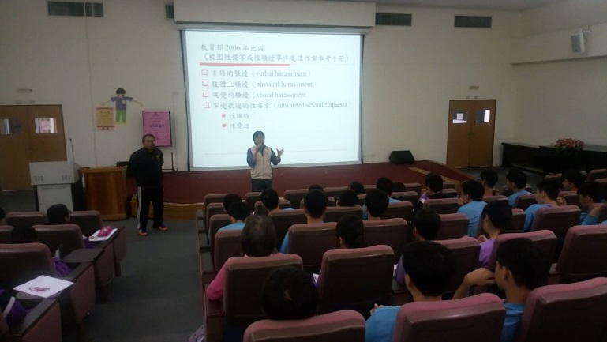 |  | 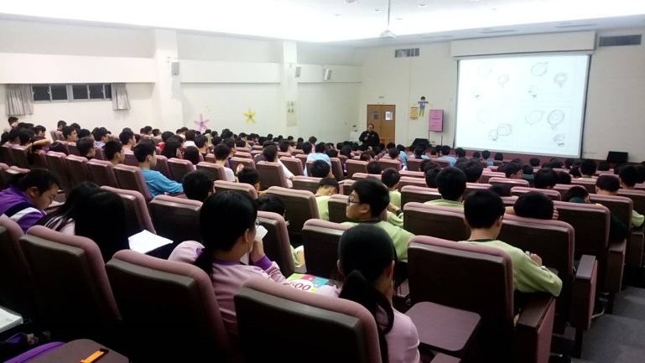
輔導主任介紹性平教育講師許震宇教授 |  | 許震宇教授講述性騷擾的定義
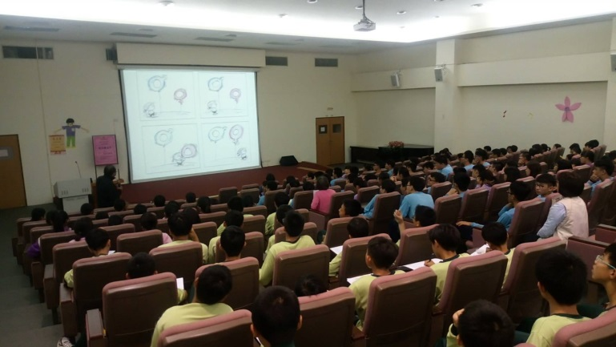 |  | 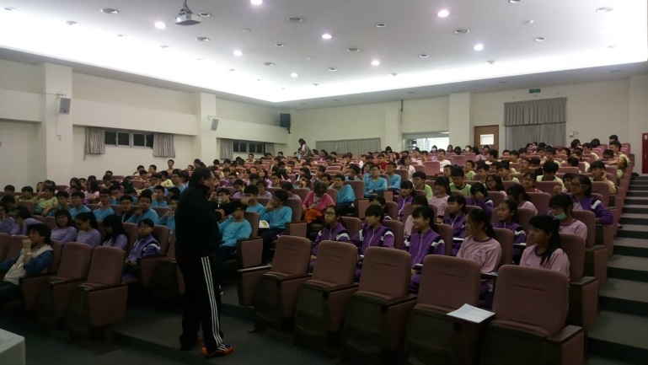
談述性騷擾應如何防範及應對方法 |  | 學生群很認真地聆聽兩性間的問題
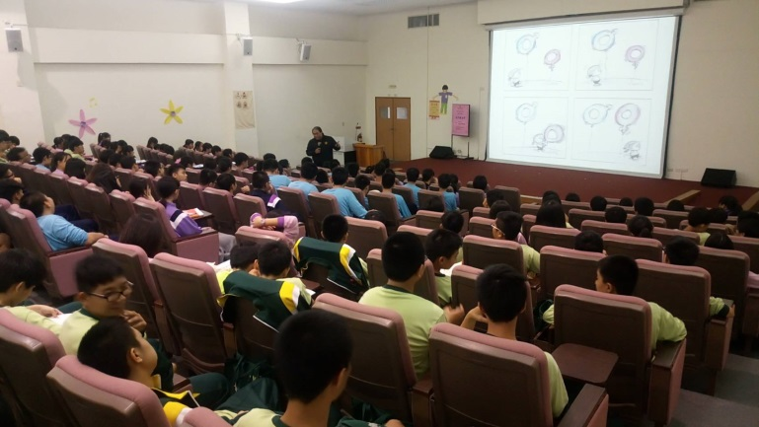 |  | 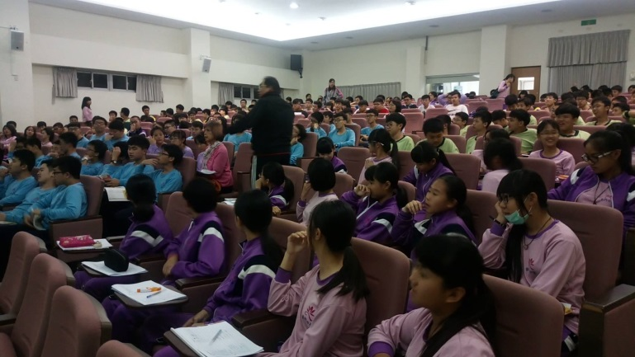
學生群很認真地聆聽演講課程 |  | 藉由教授的演講讓學生印象更加深刻
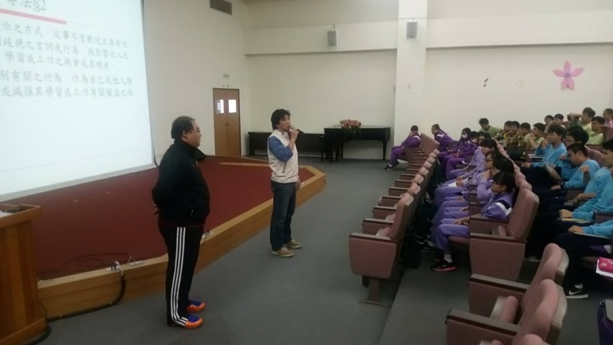 |  | 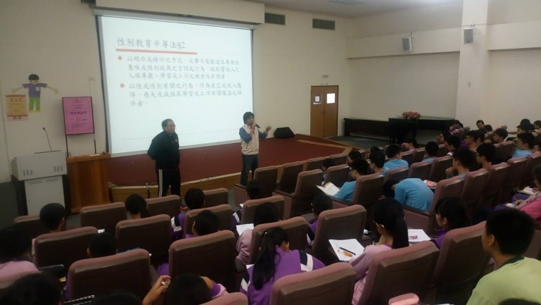
課後由輔導主任補述性平的重要性 |  | 課後由輔導主任補述性平的重要性
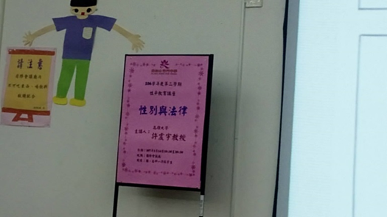 |  | 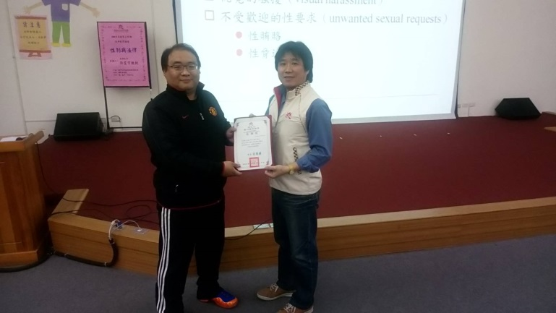
講座主題性平與法律 |  | 課後由輔導主任代表學校致贈許教授結緣品

